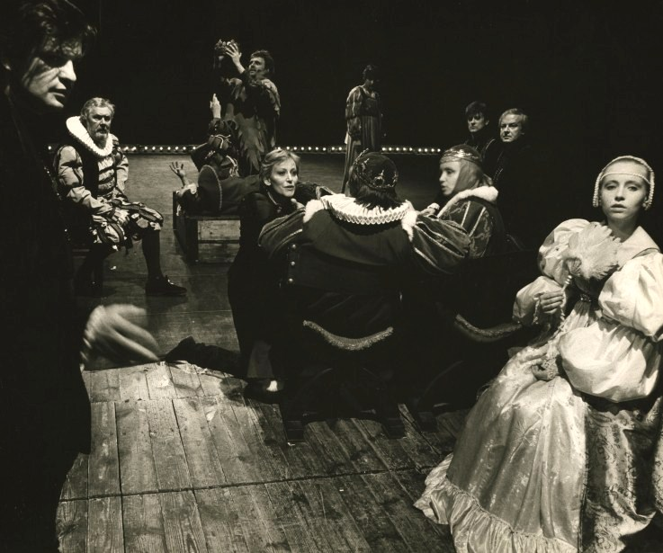Illustration 4 : Mise en scène d'Andrzej Wajda en 1989. A gauche de l'image, avec la fraise : Polonius. Au centre, à genoux devant le roi et la reine de comédie : Hamlet; sur la gauche de l'image : Claudius
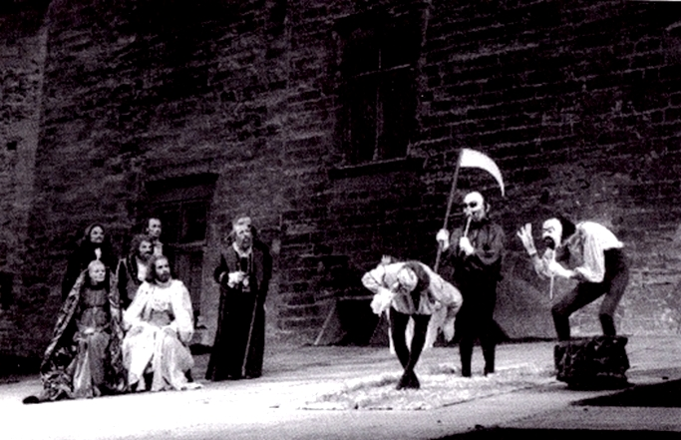Illustration 3 : Mise en scène de Benno Besson au Festival d'Avignon en 1977

